Краматорська міська рада
Управління освіти
Методичний кабінет

Матеріали
до міського туру
Всеукраїнького конкурсу «Учитель року»
в номінації «Хімія»
учасник:
учитель хімії
ЗОШ I-III ступенів №5
Важева А.О.
Краматорськ 2014 - 2015р.

Зміст.
Особиста заява учасника на участь у конкурсі.
Інформаційна картка учасника.
Портфоліо учасника
Віисновок про педагогичну діяльність.
Опис педагичного досвіду роботи.
Презентація педагогічного досвіду.
Розробки уроков.
Розробка виховного заходу.

Інформаційна картка учасника конкурсу
«Учитель року 2015».

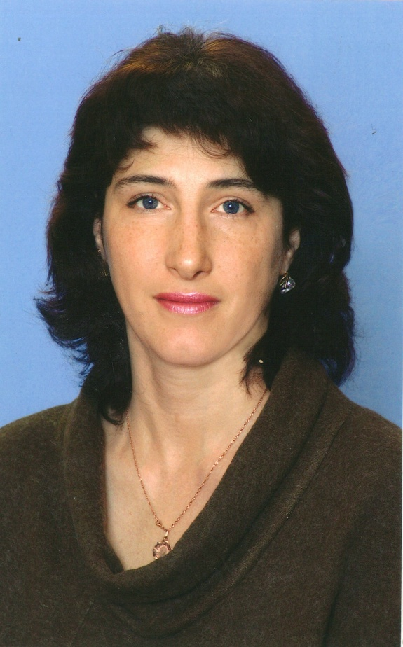Важева Альона Олександрівна.
- Загальні відомості.
Грамадянство України | Грамадянка України
Населений пункт | м. Краматорськ Донецької області
Дата народження (день, місяць, рік) | 5 листопада 1972 р.
Місце народження | м. Миколаївка Слав,янського району
Адреса особистого сайта, блогу та ін., де можна познайомитись з учасником та опублікованими їм матеріалами. | vazheva.jimdo.com
Адреса шкільного сайта в Інтеренті.
- Робота.
Місце роботи (найменування освітнього закладу відповідно до статусу) | Краматорського загальноосвітня школа I-III ступенів №5.
Посада | Вчитель
Предмети, які викладає | Хімія
Класне керівництво (у даний час, в якому класі)
Загальний педагогічний та трудовий стаж (повних років на момент заповненя картки) | Загальний стаж-21 рік,  Педагогичний стаж-13 років.
Кваліфікація категорія | Перша.
Відомості про досягнення учнів | Участь в міжнародній інтернет олімпіаді.  2013р. 2 місце Забірченко Кирил 8 клас, Шумська Валерія 8 клас  3013р. 3 місце Мухіна Альона 10 клас  2014р. 3 місце Бондаренко Станіслав 8 клас.  Участь в Всеукраїнському конкурсі «Колосок» - Золотий диплом.  2013р. Мухіна Альона 10 клас, Морошан Валерій 8 клас.  Участь в Всеукраїнському конкурсі «Геліантус».  2013р. Зоря Світлана «Диплом III ступені» 11 клас  2013 р. Зубченко Олексій «Грамота з хімії» 9 клас.
Відомості про друк у педагогічній пресі. | Урок «Основні класи неорганічних сполук» Учительській портал «Інфоурок»  Урок « Прості речовини. Ферум. Залізо.» Учительський портал «Інфоурок».  Дослідницька робота «Чай в нашому житті» Учительській портал «Інфоурок».  Розробки сценаріїв для відео уроків на вчительском портале «Інфоурок».  Розробки питань для олімпіадних завдань на вчительском портале «Інфоурок».  «Моє педагогічне кредо» Мир вчителя.  «Збірник перевірочних робот для 11 класу» Харьків «Освіта» 2014р.
Почесні звання та нагороди (найменування та дата отримання)
Місця та сроки роботи за останні 10 років. | Краматорська загальноосвітня школа №5.
Викладацька діяльність за сумісництвом (місце роботи та посада). | 2010-2012 рр. Краматорська загальноосвітня школа №12. Вчитель.  2012-2014рр. Краматорська загальноосвітня школа №17. Вчитель.  2014-2015рр. Краматорська загальноосвітня школа №13.Вчитель.  .
- Освіта.
Найменування та рік закінчення професійної освіти. | Закінчила Донецький Державний Університет, 2001р.
Спеціальність, кваліфікація за дипломом | Хімік, викладач.
Додаткова професійна освіта за останні три роки (найменування освітніх програм, курсів, стажування і т.п.,місця та сроки їх отримання)
Знання іноземної мови. (Вказати рівень володіння).
Вчений рівень
Назва дисертаційній роботи (робіт)
Основні публікації (в т.ч. брошури, книги) | Cтаття «Порівняльна характеристика мутагенного дійства на здоров,я населення в селітебних зонах.»Журнал молодих вчених, Київ 2005р.  «Збірник перевірочних робот для 11 класу» Харьків «Освіта» 2014р.
- Громадська діяльність.
Участь у роботі громадських організацій (найменування, напрям діяльності, дата вступу)
Участь у діяльності управлінської (шкільної діяльності). | Член опікунської ради.
Участь в реалізації районних, обласних, державних проектах (указати статус участі). | «Крок до науки» -1 місце Скепко Інна 10 клас
- Дозвілля.
Хобі | Книги, подорожі, тварини, кулінарія.
Спортивні захоплення та досягнення. | Туризм.
Сценічні таланти | Закінчила музичну школу за класом фортепіано.
- Контакти.
Робоча адреса з поштовим індексом | вул.. Соціалістична, 40 м. Краматорськ, Донецька обл.., Україна, 84330
Домашня адреса з індексом | вул. Двірцева, 57-51, м. Краматорськ, Донецька обл…, Україна, 84331
Робочий телефон з міжміськім кодом | (06264)3-91-04
Домашній телефон з міжміськім кодом
Мобільний телефон | 0501652290
Факс з міжміським кодом
Робоча електрона пошта | osh-n-5.3dn.ru
Особиста електронна пошта | vazheva72@mail,ru
- Документи.
Паспорт (серія, №, ким і коли виданий) | ВВ 860842 Краматорським МВ УМВС України в Донецькій обл.., 24 червня 1999р.
ІПН (індивідуальний податковий номер) | 2660714106
- Професійні цінності.
Професійне кредо учасника | «Многому я научился у своих наставников, еще большему – у своих товарищей, но больше всего – у своих учеников».  Талмуд («Таанит»)  И я вірю, що ми дуже часто вчимося у своїх учнів.
Чим приваблює робота в школі | В школі, с дітьми неможна бути не само організованим, постійно потрібно вдосконалювати професійну майстерність і творчості.
В чому, за думкою учасника, складається місія переможця Конкурсу «Учитель року». | Обмін досвідом з колегами, розповсюдження власного передового досвіду, подальша натхненна праця, переконати інших врити у власні сили.
Добірка кольорових фотографій:  -Портрет 9х13 см;  -Жанрова (з уроку позакласного заходу, педагогічної наради та ін..) | Подаються на ком пакт-диску (або на іншому електронному носії), 300 точок на дюйм без зменшення оригінального розміру.
Цікаві відомості про учасника не розкрити попередніми розділами картки (не більш 500 слів) | 13 років Альона Олександрівна натхненно й наполегливо працює в школі, даруючи серце, сповнене любові дітям. Творча, ініціативна, наполеглива та креативна, вона ніколи в житті школи не займала місце стороннього спостерігача. У практичну діяльність вона впроваджує інноваційні технології з метою створення ситуації успіху, активізації пізнавальної діяльності учнів, підвищення їхнього інтересу до предмета. На своїх уроках реалізує між предметні зв, язки. Разом з дітьми приймає участь у багатьох різноманітних конкурсах та олімпіадах.
Авторські статті та розробки учасника, які б він хотів опублікувати в засобах масової інформації | Подаються на ком пакт-диску (або на іншому електронному носії), у форматі DOC («*.dok»), не більше 5-ти сторінок.

